<정리>

1. 26일 오후 9시에 회의

2. 일단 우선적으로는 인테리어 주제로 하고 발전시킬 방법 생각해보고, 다른 주제도 생각해보기

**<인테리어 주제는?>**

카테고리별(북유럽풍, …)로 추천(약간 오늘의 집 느낌)

모양까지 변경 or 가구별로 조정값 달리 하는 방법 사용하기

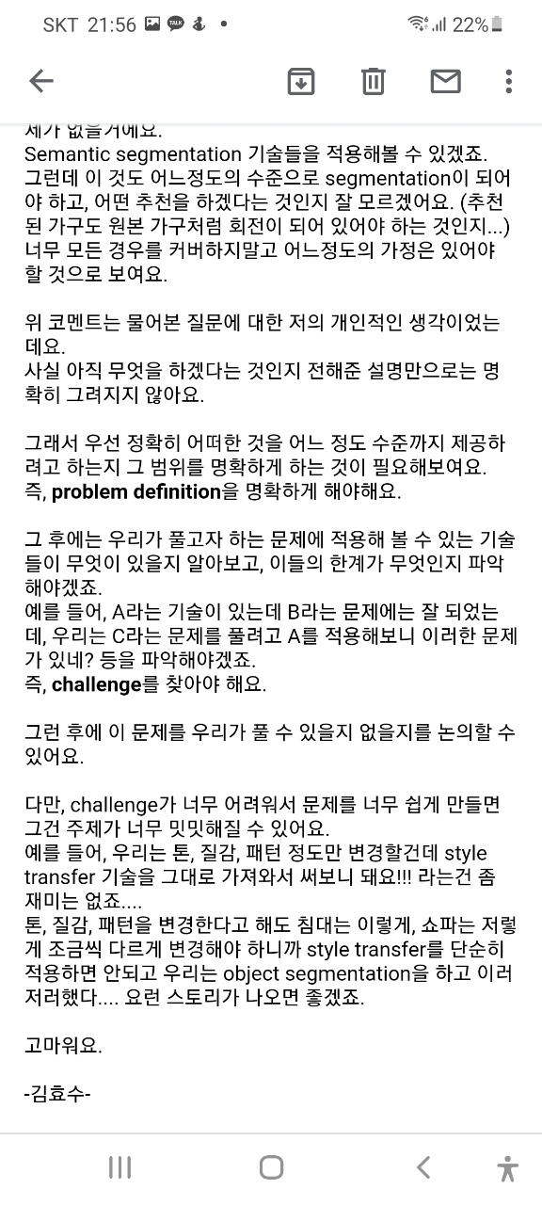

-> 인테리어 주제를 한다면 이런 식의 고민이 필요함

**<주제 고려할 때 생각해볼 요소>**

- 개발 동기 및 필요성

- 차별성 및 장점

- 이론적 배경 및 기술 현황

- 구성원 간 역할 분담

- 상세 설계 내용